Сельскохозяйственной прицеп Metal-fach T739 — 14T
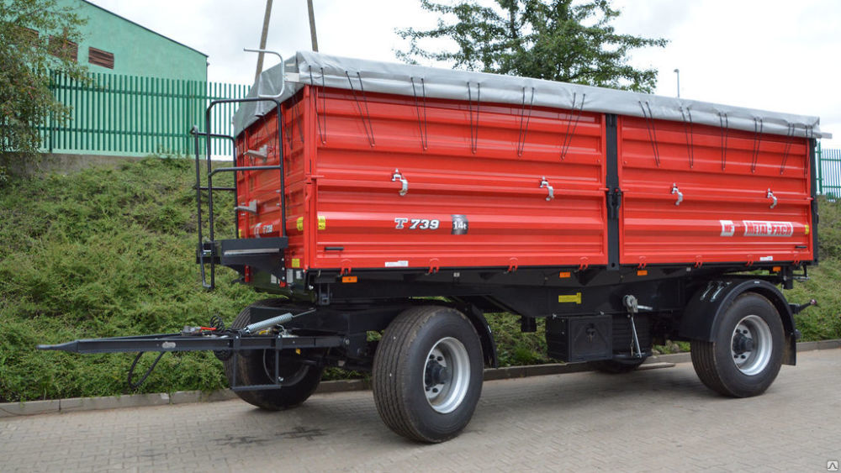
Двухосевой прицеп T739 предлагает большие возможности в связи с возможностью переносить большую одноразовую нагрузку, составляющую максимум 14 тонн.
Закрытые пространства между профилями бортов защищены непрерывным швом. Все элементы кузова покрыты двухкомпонентной химически отверждаемой краской, отличающейся высокой прочностью и устойчивостью к УФ-излучению. Боковые борта и задний откидной борт подвижны, благодаря чему возможна трехсторонняя выгрузка. Интересным решением являются раздельные борта, облегчающие погрузку или выгрузку материала. За дополнительную плату существует возможность установки комплекта пружин, дожимающих борта. Прицепы имеют специальные уплотнители, обеспечивающие необходимую герметичность, противодействующие высыпанию материала через щели. Для безопасности борта запираются центральным замком. В стандартной комплектации прицепы оснащены проушиной сцепки fi40мм и дышлом типа V.
За дополнительную плату, возможна установка проушины fi50мм и дышла типа V или Y в удлиненной версии. Грузовой кузов имеет универсальную систему открывания бортов. В заднем борту установлен шибер для зерна, дополнительно оснащенный замком. Задняя ручная сцепка предлагается в жесткой версии. Существует также возможность дооснащения прицепа автоматической сцепкой.
Прицеп имеет и осветительные приборы, и габаритные огни. Модель T739 отличается пневматической одно- или двухпроводной тормозной системой. Дополнительно, по желанию клиента, есть возможность установки автоматического регулятора силы торможения в виде клапана ALB и гидравлической системы. Дополнительно прицеп может быть дополнительно оборудован тентом со стеллажом и рабочей площадкой, ящиком для инструментов, антивелосипедным комплектом, баком для воды с емкостью для мыла, а также корзиной для запасного колеса или корзиной с лебедкой.
- ПРОЧНЫЙ: все элементы кузова покрыты двухкомпонентной химически отверждаемой краской, отличающейся высокой прочностью и устойчивостью к УФ-излучению.
- БЕЗОПАСНЫЙ: прицеп оснащен пневматической двухпроводной тормозной системой.
- ПРАКТИЧНЫЙ: трехсторонняя выгрузка, борта, запираемые центральным замком, а в задней стене шибер для разгрузки сыпучих материалов. Прицепы имеют систему опрокидывания с запорным клапаном и прокладки, обеспечивающие герметичность
- БОЛЬШИЕ ВОЗМОЖНОСТИ: по желанию клиента существует возможность дооснащения прицепов многочисленными вспомогательными элементами и модификациями: возможность установки автоматического регулятора силы торможения в виде клапана ALB, гидравлической системы, тента со стеллажом и рабочей площадки, ящика для инструментов, антивелосипедного комплекта, бака для воды с емкостью для мыла, а также корзины для запасного колеса или корзины с лебедкой.
- УДОБНЫЙ: прицеп имеет раздельные борта, облегчающие погрузку или выгрузку материала.
- ВИДИМЫЙ: машина имеет в стандартном оснащении и осветительные приборы, и габаритные огни.
№ | Тип | T739
1 | Грузоподъемность [кг] | 14000
2 | Разрешённый максимальный вес [кг] | 18000
3 | Вес [кг] | 4580
4 | Общая длина/Общая ширина/Общая высота* [мм] | 7500/2550/3000
5 | Длина/Ширина/Высота грузового пространства [мм] | 5385/2410/600
6 | Высота грузового пространства от земли [мм] | 1373
7 | Вместимость [м3] | 7.8
8 | Высота надставного борта [мм] | 800 (сплошной)
9 | Грузовместимость с надставкой [м3] | 18.2
10 | Опрокидывание / Угол опрокидывания (назад/в стороны) | трехстороннее 45o
11 | Ходовая система | двухосевая
12 | Лестница и бортовые ступени для облегчения доступа к грузовому кузову | V
13 | Рабочая площадка | •
14 | Тент со стеллажом | •
15 | Форма грузового кузова | прямоугольная
16 | Прокладки, обеспечивающие герметичность прицепа | V
17 | Грузовой кузов с универсальной системой открывания бортов | V
18 | Центральное запирание бортов | V
19 | Группа пружин, дожимающих борта | •
20 | Тросы, стягивающие борта | V
21 | Тип рамы шасси | из открытых профилей из стали DOMEX
22 | Дышло типа V [мм] | V (2000)
23 | Петля сцепки 40 мм | V
24 | Петля сцепки 50 мм | •
25 | Пневматическая однопроводная тормозная система | V
26 | Пневматическая двухпроводная тормозная система | V
27 | Гидравлическая тормозная система | •
28 | Регулятор силы торможения — клапан ALB | Автоматический V; Ручной •
29 | Стояночный ручной тормоз с рукояткой | V
30 | Колесная колея в зависимости от оси и дисков (мм) | 1900
31 | Шины | 385/65R22,5
32 | Рессоры | V
33 | Корзина для запасного колеса | •
34 | Корзина для запасного колеса с лебедкой | •
35 | Система освещения 12 В с задней розеткой | V
36 | Габаритные боковые огни (светоотражающие) | V
37 | Электропроводка для второго прицепа | V
38 | Соединительный спиральный провод для системы освещения | V
39 | Задняя ручная сцепка, жесткая | V
40 | Задняя автоматическая сцепка | •
41 | Задние выходы гидравлики и тормозов для второго прицепа | V
42 | Телескопический привод для трехстороннего опрокидывания с шарнирным прицепным устройством | V
43 | Закрытые пространства между профилями бортов защищены непрерывным швом | V
44 | Разгрузочный шибер для зерна с блокировкой в задней стенке | V
45 | Желоб для шибера | V
46 | Два упора для колес размещены в оцинкованных карманах | V
47 | Защита поверхности, окрашенной катафорезным методом | V
48 | Лакокрасочные химически отверждаемые двухкомпонентные материалы с высокой прочностью и устойчивостью к УФ | V
49 | Антивелосипедный набор | •
50 | Бак для воды с контейнером для мыла | •
51 | Ящик для инструмента | •

Актуальная цена на сайте центрпольскойтехники.рф

